МЦКО по Литературному чтению 4 класс

Вариант 3004 задания, ответы
Задание 1. Произведение какого малого фольклорного жанра является средством воспитания, усвоения жизненных правил? Обведи номер верного ответа.
1) считалка
2) загадка
3) пословица
В бланк ответов запиши ТОЛЬКО ЦИФРУ.
Задание 2. Прочитай отрывок из текста.
Доставалось Илье Муромцу Ехать в Западную сторону На великий богатырский дозор.
Выезжал Илья Муромец, Доезжал он до росстани, Под ночной тучей западной.
Наезжал на белый камень Илья.
Из-за тучи месяц выглянул.
Прочитай вон, на камени Придорожном надписочка Чётко-ясно повысечена…
Определи, к какому литературному жанру относится данный отрывок. Обведи номер верного ответа.
1) сказка
2) былина
3) рассказ
4) басня
В бланк ответов запиши ТОЛЬКО ЦИФРУ.
Задание 3. Четвероклассники Коля и Аня после изучения темы «Жанры фольклора» высказали своё мнение.
Коля: «Чёрный ворон на дубу Играет во трубу» – это отрывок из небылицы.
Аня: Я думаю, что это скороговорка, потому что здесь повторяются некоторые звуки.
Кто из четвероклассников прав?
Запиши свой ответ, обоснуй его (почему ты так считаешь?).
Ответ на задание запиши в бланк ответов.
Задание 4. На рисунке буквами отмечены тематические разделы детской библиотеки, а цифрами – книги, которые брали читатели.
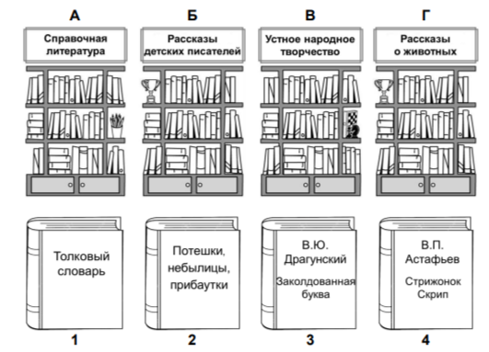
В какой раздел следует добавить каждую книгу?
Запиши в таблицу номера́ книг под соответствующими буквами.
Задание 5. Прочитай фрагменты из текстов.
Какие фрагменты взяты из научно-познавательных текстов?
Обведи номера́ всех верных ответов.
1) Нептун – восьмая, самая удалённая от Солнца планета, замыкает ряд планет Солнечной системы. Планета так далеко, что её невозможно найти без приборов.
Местоположение Нептуна определили путём математических расчётов.
2) Вот и собирается тот купец по своим торговым делам за море, за тридевять земель, в тридевятое царство, в тридесятое государство, и говорит он своим любезным дочерям: – Дочери мои милые, дочери мои хорошие, дочери мои пригожие, еду я по своим купецким делам за тридевять земель, в тридевятое царство, тридесятое государство…
3) – Какой же я дедушка? – спрашивает мальчик. – Я Петя, ученик третьего класса. – Да вы посмотрите в зеркало! – говорит тётя Наташа.
Взглянул мальчик в зеркало и чуть не упал. Увидел Петя Зубов, что превратился он в высокого, худого, бледного старика…
4) Насчитывается свыше сотни разновидностей берёз. Растут деревья в абсолютно разных условиях: и на камнях, и на болотах. Некоторые образцы доживают до 400 лет, но в среднем возраст растения не превышает ве́ка.
Задание 6.1. Обведи номер верного утверждения.
1) «Стрекоза и Муравей» – рассказ А.И. Куприна.
2) Сказку «Лягушка-путешественница» написал С.А. Есенин.
3) «Гадкий утёнок» – стихотворение В.Ю. Драгунского.
4) Главные герои рассказа М.М. Зощенко «Ёлка» – Лёля и Минька.
В бланк ответов запиши ТОЛЬКО ЦИФРУ.
Задание 6.2. Запиши по одному названию произведений Н.Н. Носова и С.Я. Маршака.
Запиши названия произведений в таблицу в бланке ответов.

19.05.2026 — Официальные задания, ответы к МЦКО по Литературному чтению для 4 класса 3004 вариант, проходящая в мае 2026 г. Включает в себя 14 заданий по Русскому языку, на выполнение дается 45 минут.

